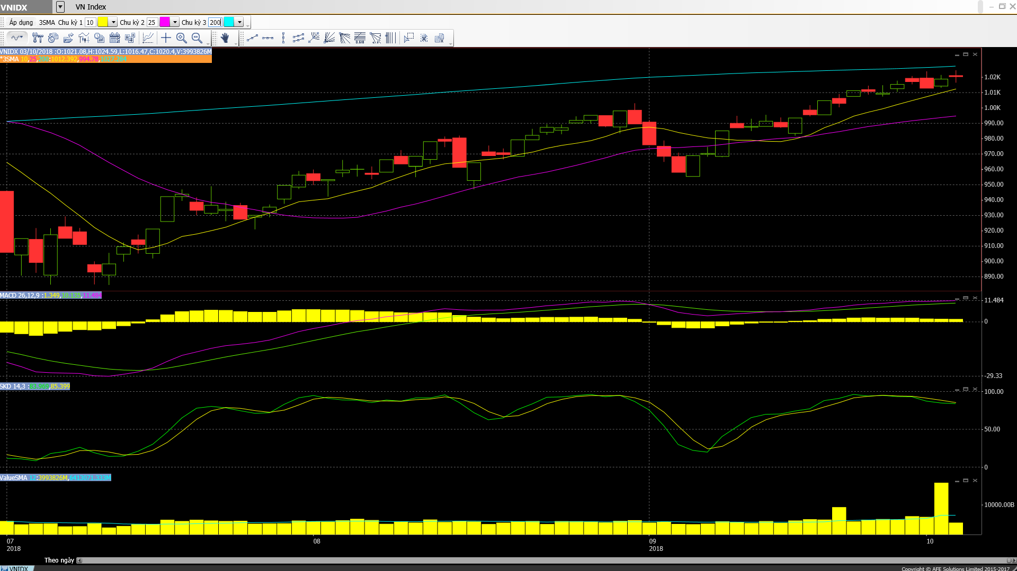
• Các mã ngân hàng tăng tốt hôm nay, ngoại trừ STB và VPB giảm nhẹ.
• Các mã tài chính phi ngân hàng biến động trái chiều và tăng, dẫn đầu là cổ phiếu ngành chứng khoán.
• Cổ phiếu ngành hàng tiêu dùng và bán lẻ biến động trái chiều với QNS và PNJ tăng trong khi KDC và MSN giảm.
• Cổ phiếu ngành công nghệ đồng loạt tăng.
• Cổ phiếu ngành sản xuất nhìn chung tăng, dẫn đầu là TMT và BMP.
• Cổ phiếu dầu khí nhìn chung tăng, dẫn đầu là GAS và PVS.
• Cổ phiếu BĐS và xây dựng biến động trái chiều và giảm, dẫn đầu là VHM và HBC.
• Cổ phiếu ngành dược phẩm biến động trái chiều với DMC tăng trong khi IMP và TRA giảm.
• Cổ phiếu ngành dịch vụ tiện ích, vận tải và logistic biến động trái chiều và giảm, dẫn đầu là cổ phiếu ngành hàng không
- Thị trường đã hồi phục hôm nay nhưng đóng cửa thấp hơn nhiều mức cao trong phiên. GAS đảo chiều trong bối cảnh giá dầu tăng/ổn định. Cổ phiếu ngân hàng cũng tăng, dẫn đầu là BID; CTG; TCB; EIB và MBB. Mã ngành bia SAB tiếp tục tăng. Mã BHN cũng vậy. VIC tăng nhẹ còn TDH tăng mạnh.
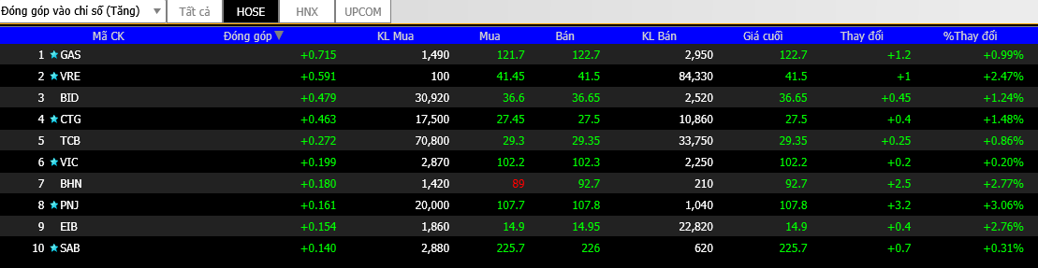
Trái lại VHM giảm sau khi tăng gần đây. Mã ngành BĐS NVL cũng giảm. Mã ngành hàng tiêu dùng MSN &VNM giảm. KDC giảm mạnh. PLX giảm trong bối cảnh các mã ngành tài nguyên biến động trái chiều trong phiên hôm nay sau khi tăng gần đây. Trong khi đó VPB đi ngược với xu hướng chung của cổ phiếu ngân hàng trong phiên hôm nay.
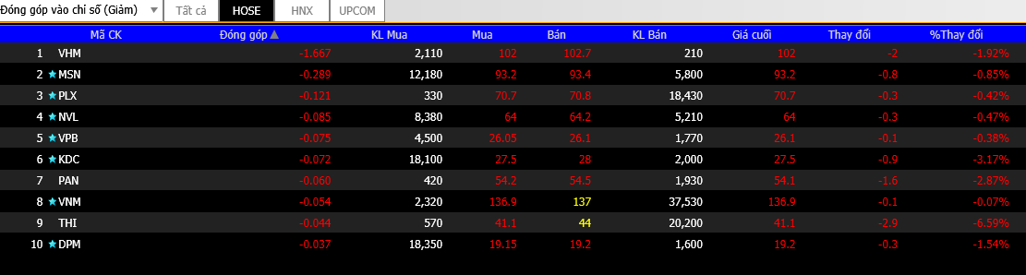

Vnindex đã nỗ lực tiến tới đường MA 200 ngày (hiện ở 1027,28) trong phiên hôm nay và có lúc đã chạm đến mốc 1024,59; nghĩa là đã khá gần đường MA 200 ngày. Và một lần nữa lực bán lại xuất hiện và Vnindex đã chùng xuống một chút. Tuy nhiên Vnindex không còn cách xa đường MA 200 ngày và GTGD vẫn cao hơn bình quân mặc dù thấp hơn phiên hôm qua. Khối ngoại vẫn mua ròng mặc dù mức độ mua ròng là không lớn.
Chúng tôi vẫn tin tưởng rằng Vnindex khả năng cao sẽ sớm vượt đường MA 200 ngày vì hiện Vnindex đã ở rất gần đường này. Tuy nhiên như đề cập trên đây, Vnindex có lẽ sẽ “gặp khó” trong một khoảng thời gian trước khi có thể bứt phá. NĐT có thể cân nhắc đến việc giải ngân sau những nhịp điều chỉnh mạnh hoặc khi VNindex bứt phá MA200 một cách mạnh mẽ

Danh mục tham khảo
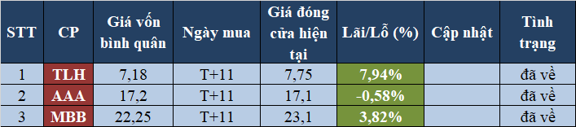

ĐIỂM TIN QUỐC TẾ.
- Thị trường chứng khoán Châu Á hầu hết giảm hôm nay khi thị trường Phố Wall giảm vào hôm thứ 3. Về các đồng tiền, đồng USD giảm hôm nay sau khi mạnh lên gần đây so với giỏ các đồng tiền tính theo tỷ trọng thương mại (chỉ số đô la ICE ở vào 95,377). So với đồng USD, đồng Euro mạnh lên (tỷ giá EUR/USD ở vào 1,1578); đồng Bảng Anh cũng mạnh lên một chút (tỷ giá GBP/USD ở vào 1,3004); đồng Yên yếu đi (tỷ giá USD/JPY ở vào 113,85); trong khi đó đồng NDT đóng cửa cuối cùng với tỷ giá USD/CNY ở vào 6,8688.
– Giá dầu tăng nhẹ hôm nay với giá dầu WTI trên hợp đồng tương lai ở vào 75,47 USD/ thùng vào cuối thời giao giao dịch trên thị trường Châu Á. API ước tính tồn kho dầu thô tại Mỹ tăng lên.
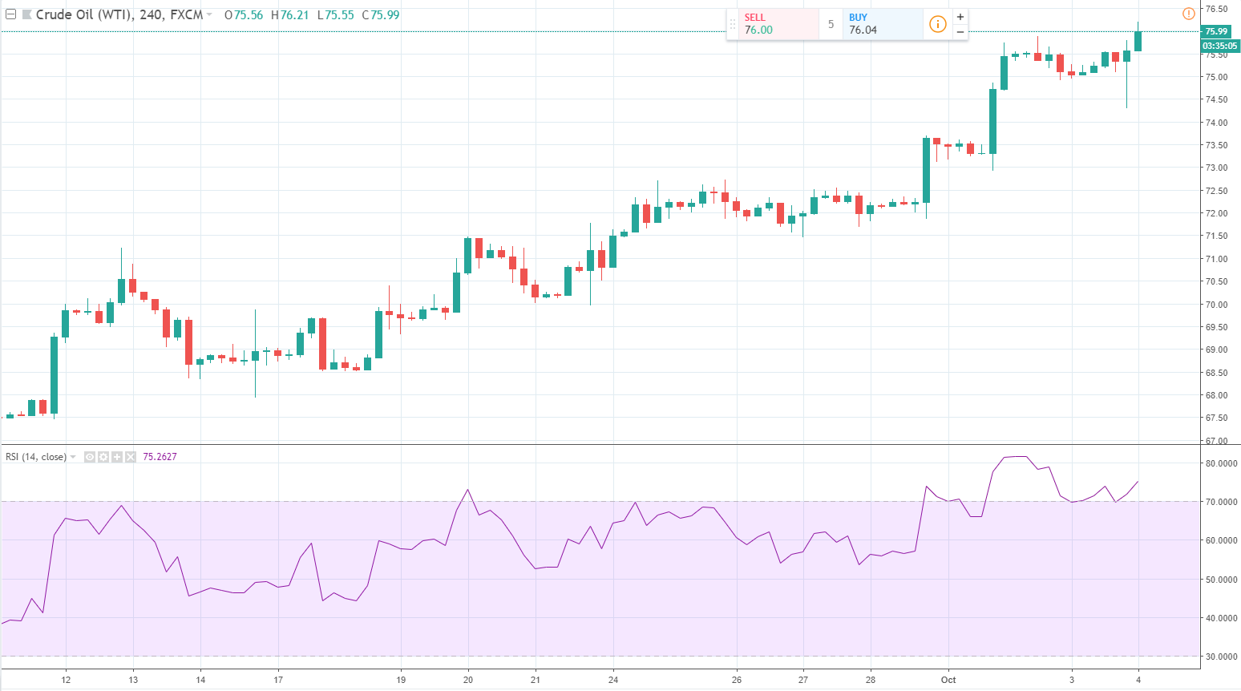
– Chủ tịch Fed Jerome Powell trong bài phát biểu tại Boston đêm qua cho biết chính sách hiện tại đã giúp kìm hãm đà tăng lạm phát dù tỷ lệ thất nghiệp đang ở mức thấp lịch sử. Ông cũng đề cập đến mối liên hệ đã suy yếu giữa tỷ lệ lạm phát thấp và lạm phát tiền lượng cao và cho rằng có nhiều nguyên nhân dẫn đến điều này bao gồm cả chính sách chính sách tiền tệ hiệu quả hơn.
–Theo một điều khoản của Hiệp định Thương mại tự do Bắc Mỹ (NAFTA) sửa đổi mà tên gọi chính thức hiện là Hiệp định Mỹ-Mexico-Canada (USMCA), các nước thành viên sẽ không được thực hiện đàm phán thương mại với một quốc gia có nền kinh tế “phi thị trường”. Nếu có hành động này, hiệp định sẽ không còn hiệu lực trong vòng 6 tháng

